Modne spódnice ołówkowe
Chcesz poznać trendy na nadchodzącą jesień? Koniecznie sprawdź, nasz dzisiejszy wpis!

Modne spódnice ołówkowe - klasyczny hit jesieni
Jesień jest coraz bliżej nas, warto więc zastanowić się, jakie będą nadchodzące trendy w tym sezonie. Dzisiaj przyjrzymy się bliżej spódnicom, które znajdują się w szafie każdej kobiety. Jakie fasony wybierać, by wyglądać modnie na jesień 2018? Czy będą to modne spódnice ołówkowe? Przeczytaj nasz artykuł, by dowiedzieć się więcej w tym temacie!

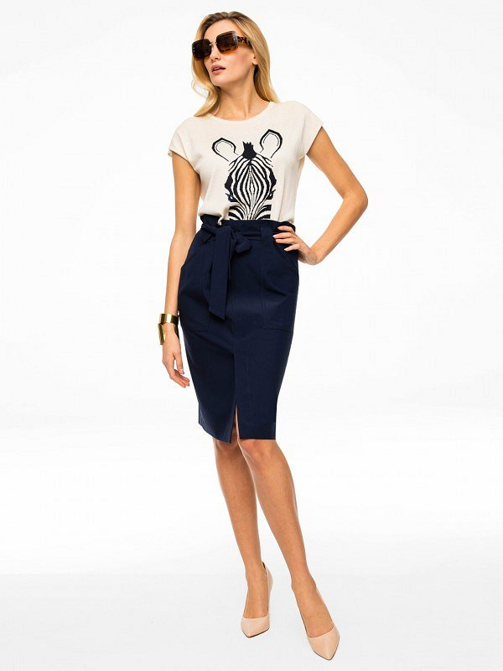
Hitem tego sezonu będą przede wszystkim modne spódnice ołówkowe. Co to znaczy? Będziemy wybierać modele, które są przylegające do ciała, najlepiej sięgające do połowy łydki. Nie jest to prosty fason - jeśli nie chcesz optycznie skrócić sobie nóg zakładaj je raczej do wysokich szpilek lub innych butów na obcasie. Wtedy Twoja sylwetka będzie wyglądała na smuklejszą, a Twoje kobiece kształty będą idealnie podkreślone. Model ten świetnie sprawdzi się zarówno do pracy, jak i na co dzień.
Jakie jeszcze?
Innym modnym krojem spódnicy będą te tiulowe - niezwykle dziewczęce, które założysz zarówno na eleganckie wyjście, jak i na co dzień lub na wieczorną imprezę z koleżankami. Szczególnie pożądane będą te, które będą lekko prześwitywać. Ostatnim materiałem, który będzie modny na nadchodzącą jesień jest jeans, a więc spódniczki wykonane z tej tkaniny koniecznie powinny znaleźć się w Twojej szafie.
Modne spódnice ołówkowe i wiele innych znajdziesz w sklepie Eye For Fashion!

